Самойлов Александр Сергеевич

Задание 1

Перевести заданное в десятичной системе число a в двоичную систему,

используя функцию перевода.

Код программы

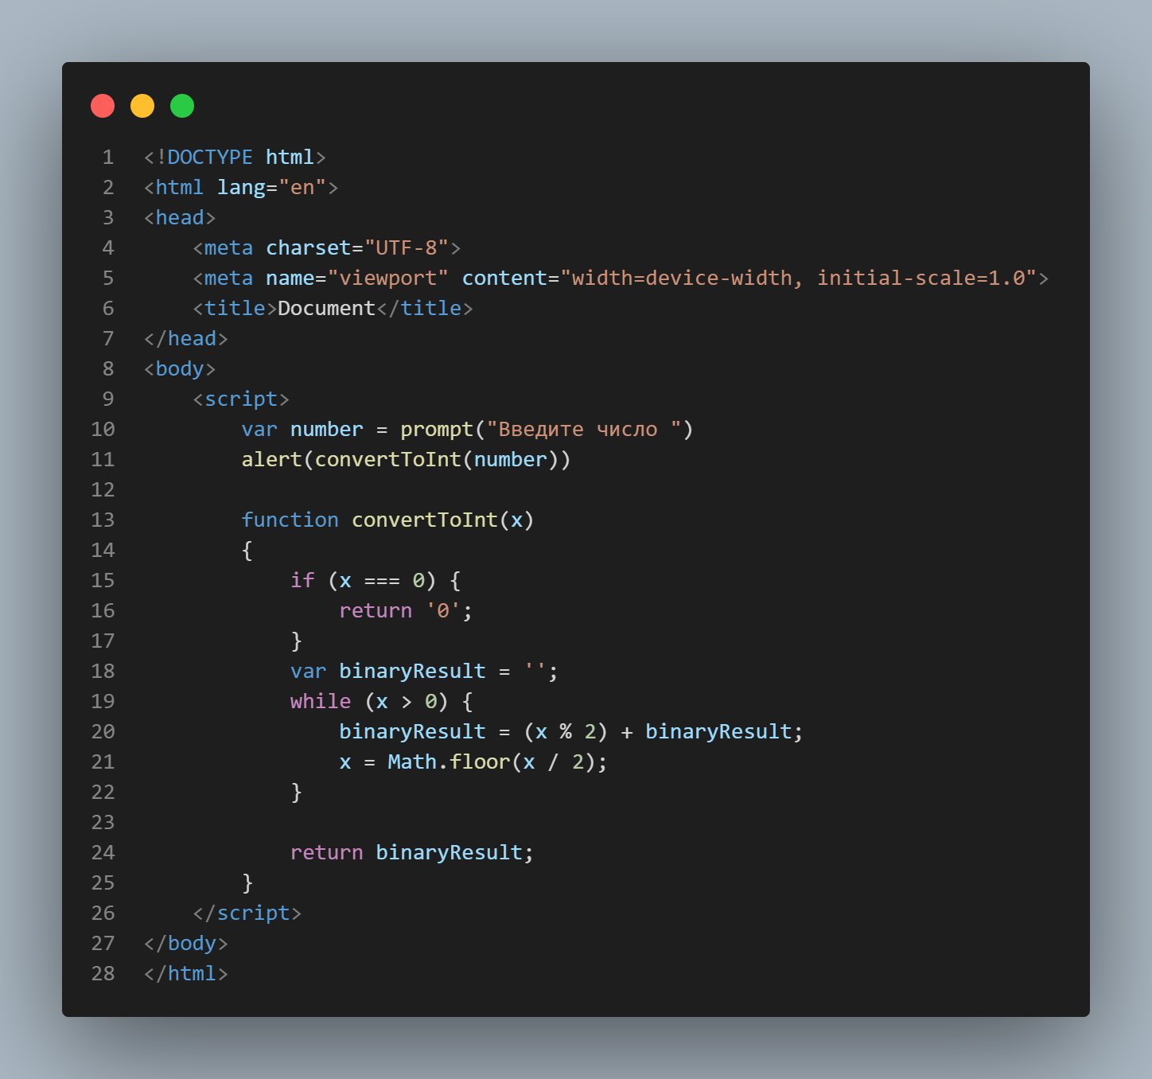

Результат программы

